**Дата:** 20.11.2021 **Урок:** Образотворче мистецтво **Клас: 2Б,В**

**Тема.**  Троїсті музики. **Орнамент. Створення візерунка, яким можна прикрасити народний інструмент цимбали (матеріали і техні­ки на вибір).**

***Опорний конспект уроку***

**І. Організація класу.**

1. Створення позитивного психологічного клімату класу.

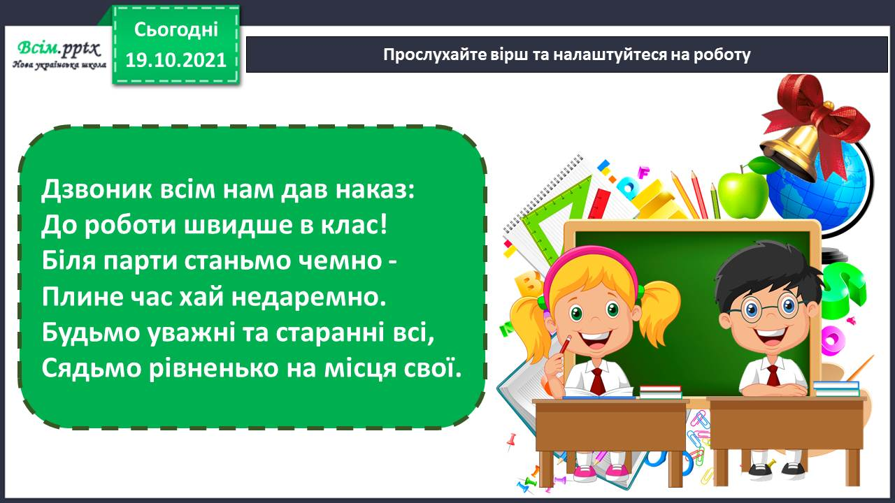

*2.* Гра «Мікрофон»

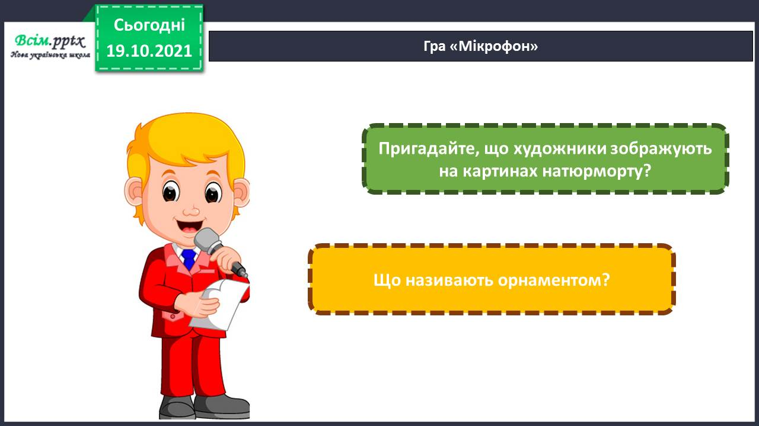

*3.* Розгадування ребуса.

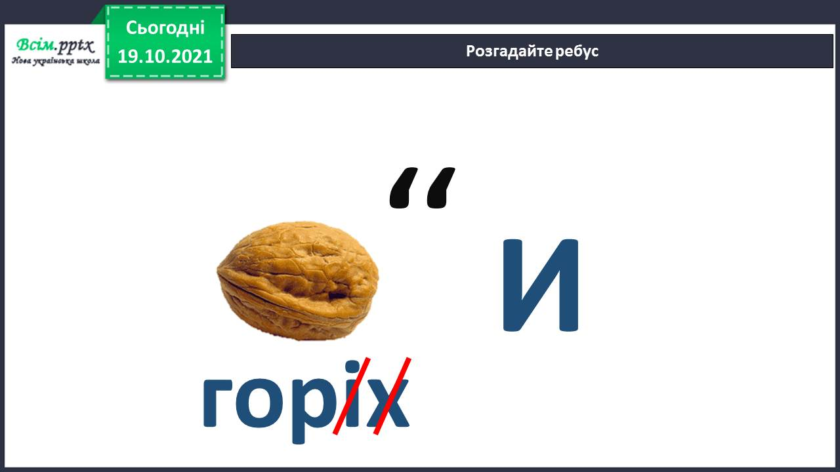

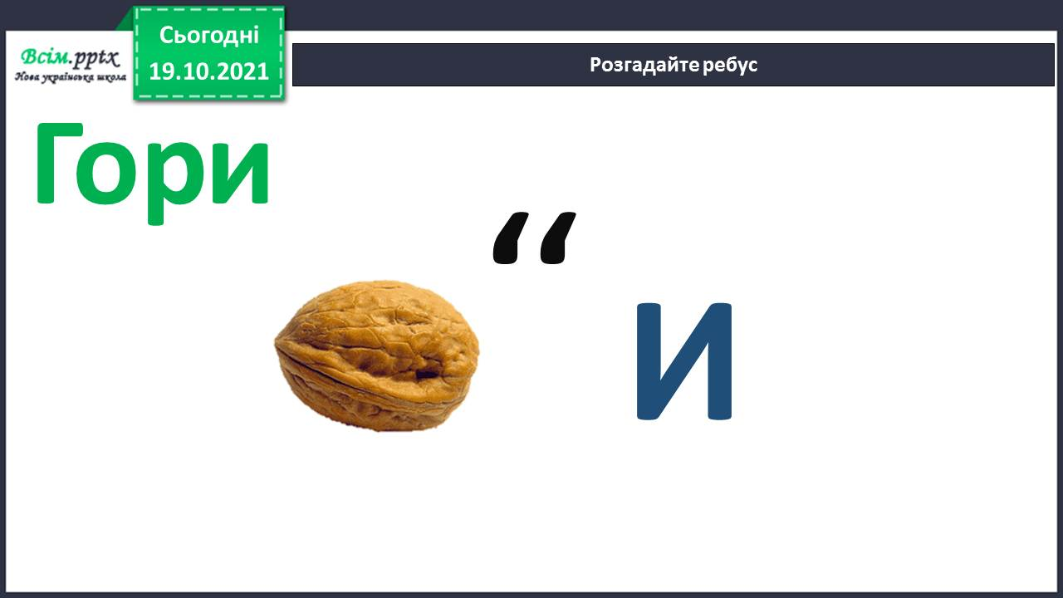

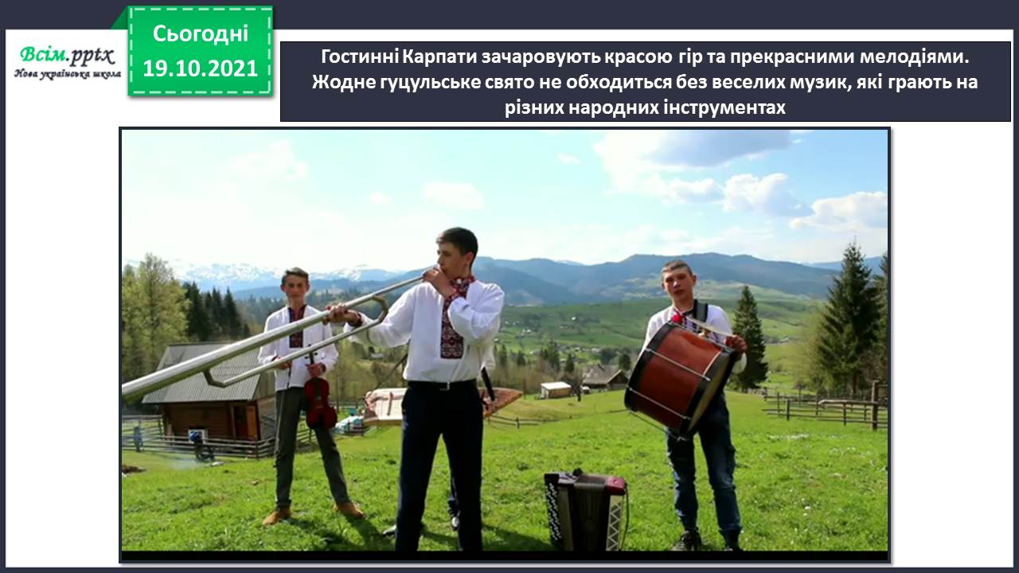

**ІІ. Вивчення нового матеріалу.**

1. Бесіда за темою уроку.

* Які гори знаходяться на заході України?
* Гостинні Карпати зачаровують красою гір та прекрасними мелодіями. Жодне гуцульське свято не обходиться без веселих музик, які грають на різних народних інструментах.
* Розгляньте картину гуцульської художниці Наталі Курій-Максимів.

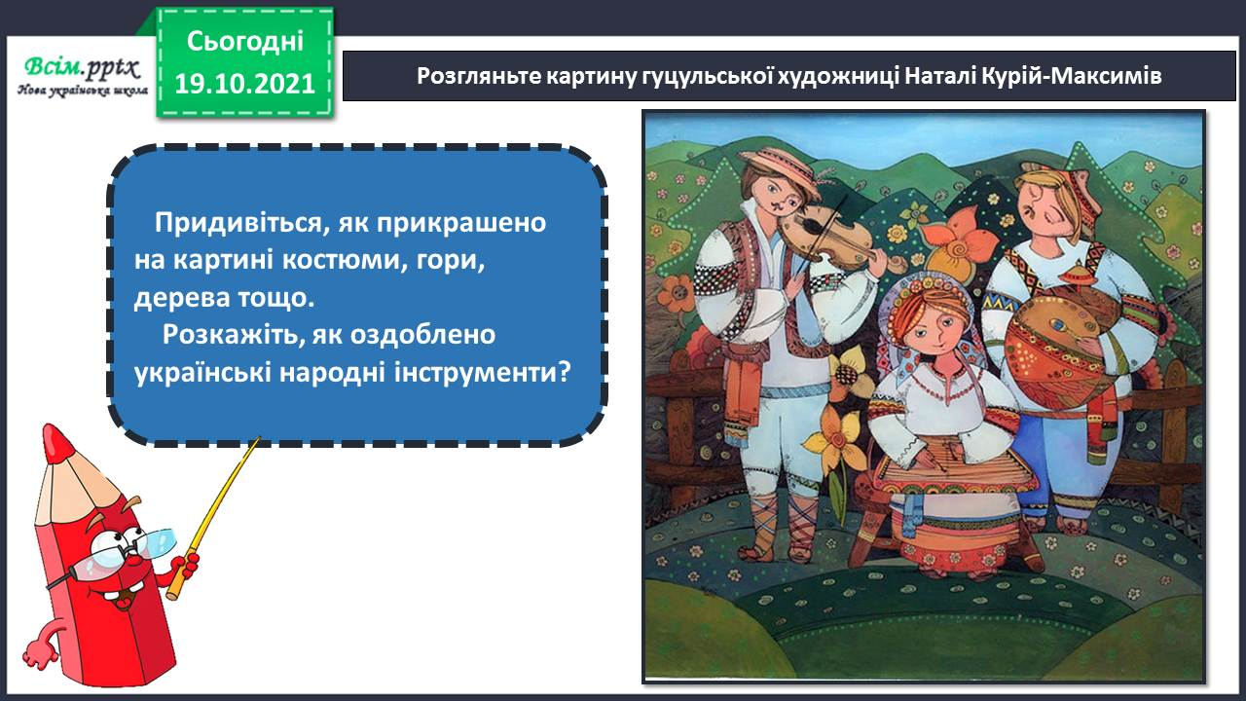

* Розгляньте зображення, розкажіть, як оздоблено українські народні інструменти?

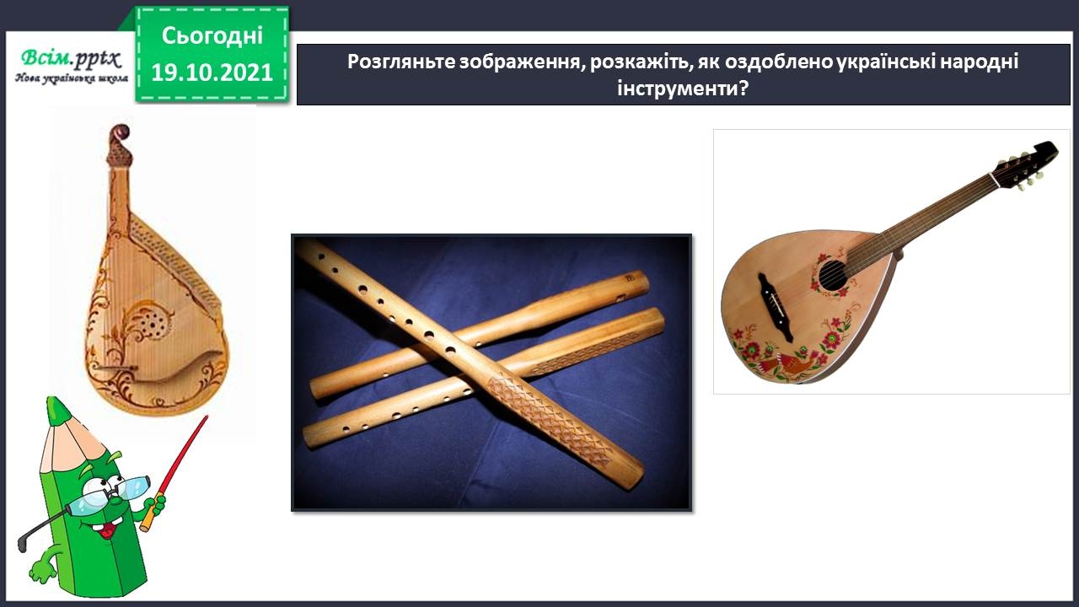

1. Фізкультхвилинка

<https://www.youtube.com/watch?v=lUwSEmr1Yf0>

1. Правила безпеки на уроці образотворчого мистецтва

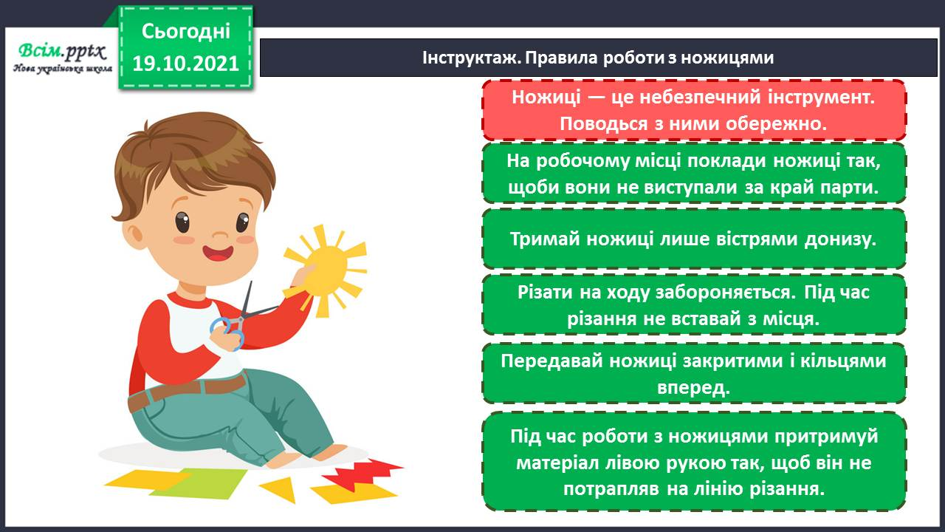

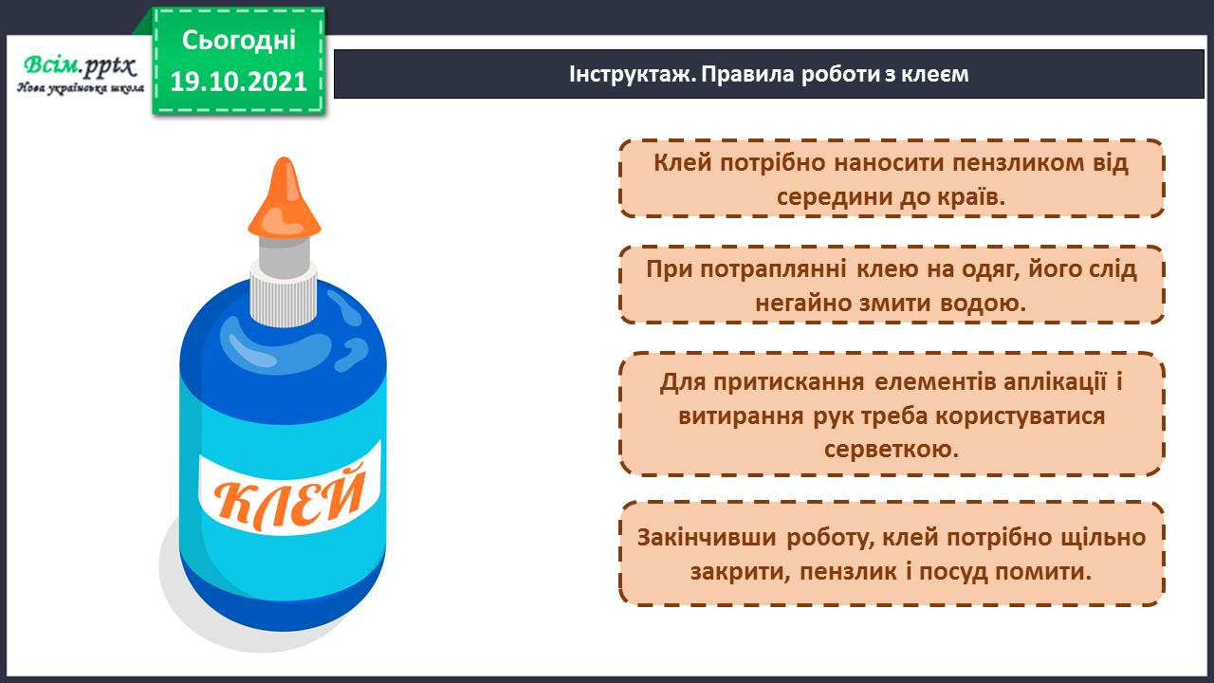

**ІІІ. Практична діяльність учнів.**

1. Послідовність практичної діяльності.

За допомогою аплікації створи візерунок, яким можна прикрасити народний інструмент цимбали.

Послідовність створення аплікації, якою можна прикрасити народний інструмент цимбали можна переглянути за посиланням

<https://www.youtube.com/watch?v=5IT3sQrBucM>

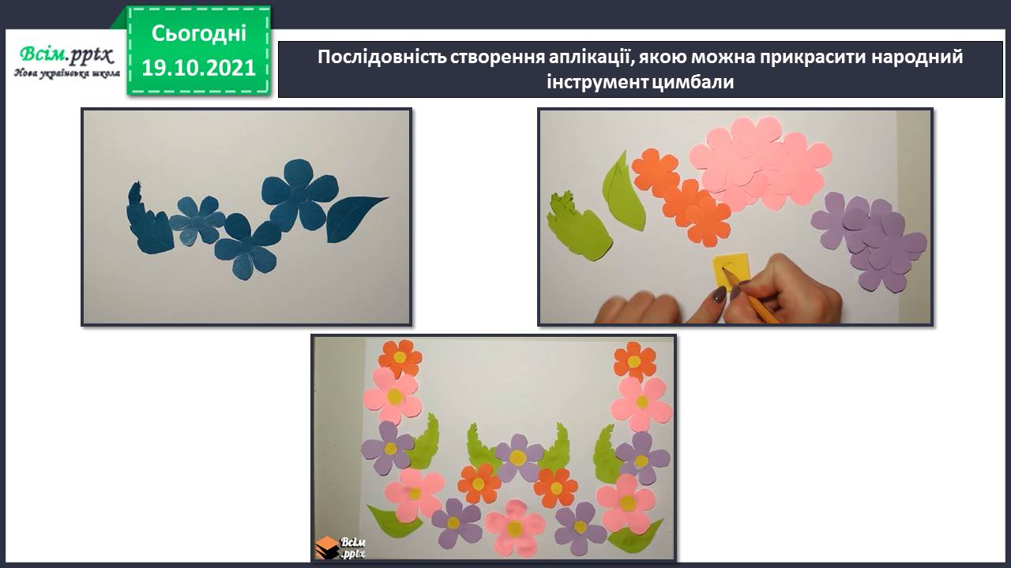

1. Рухлива вправа

[*https://www.youtube.com/watch?v=nWK56OV5CBQ*](https://www.youtube.com/watch?v=nWK56OV5CBQ)

**ІV.Підсумок**

**Виконані роботи можна надіслати:**

1.На освітню платформу для дистанційного навчання HUMAN або

2.На електронну адресу **lvgorevich.55gmail.com**

***Бажаю успіхів у навчанні!!!***